Torrenti UTC504
Sylvain LIG03
20/12/2024

Question 1 :
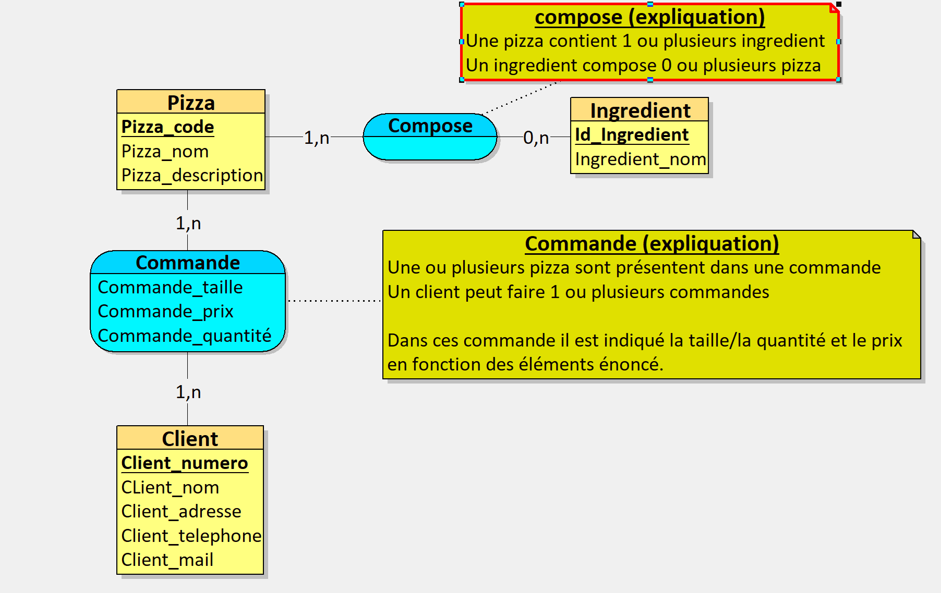
Question 2 :

2.1)
1 : Un élève appartient à une seule classe.

2 : Un élève peut être noté 0 ou plusieurs fois.

3 : Une matière peut être noté 0 ou plusieurs fois.

2.2)
L’attribut « Note » est placé dans l’association car l’association deviendra une table d’association ou sera stocké les notes correspondantes à la matiere et à l’élève.

2.3)
Pierre peut obtenir 0 ou plusieurs notes en anglais.

